ใบความรู้ที่ ๑.๒ เรื่อง การจัดและตกแต่งภายในบ้าน หน่วยที่ ๑ เรื่อง บ้านและสวน รหัสวิชา ง๒๒๑๐๑ รายวิชา การงานอาชีพ ภาคเรียนที่ ๒ ชั้นมัธยมศึกษาปีที่ ๒

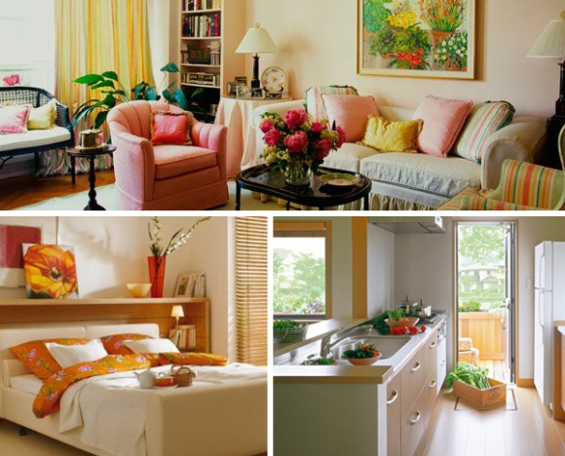
https://www.thaihometown.com/decorate/932/
การจัดและตกแต่งบ้าน เป็นการจัดและตกแต่งบ้านให้ดูสะอาด สวยงาม น่าอยู่อาศัยและเหมาะสมตามสภาพของบ้าน และประโยชน์ใช้สอยของผู้อยู่อาศัย โดยคำนึงถึงงบประมาณและทรัพยากรที่มีอยู่ ใช้ความประหยัดและนำหลักเศรษฐกิจพอเพียงมาใช้ในการจัดและตกแต่งบ้าน เพื่อก่อให้เกิดประโยชน์สูงสุดประหยัด และคุ้มค่า
บ้านโดยทั่วไป จะแบ่งออกเป็นห้องต่าง ๆ เช่น ห้องครัว ห้องน้ำ ห้องนอน และห้องรับแขก เป็นต้นซึ่งนอกจาก การดูแลรักษาห้องต่าง ๆ เหล่านี้ให้สะอาดแล้ว การออกแบบในการจัดและตกแต่งที่เหมาะสม ก็จะช่วยให้ห้องเหล่านั้น น่าอยู่มากยิ่งขึ้น
๑. ห้องนอน เป็นห้องสำหรับพักผ่อนที่ต้องการความเป็นส่วนตัวมากเป็นพิเศษ จึงต้องเป็นห้องที่ เย็นสบาย อากาศถ่ายเทได้สะดวก ควรอยู่ทางทิศตะวันนออกของบ้านเพื่อแสงแดดได้ส่องถึงในตอนเช้า และไม่ร้อนระอุ ในเวลากลางคืน
๒. ห้องรับแขก เป็นห้องที่ต้อนรับผู้มาเยี่ยมเยือน ซึ่งจะอยู่ส่วนหน้าของบ้านการจัดและตกแต่งห้องรับแขก ควรจัดให้สวยงามและดูสะดวกสบาย
๓. ห้องครัวเป็นที่สำหรับประกอบอาหาร ดังนั้นควรอยู่ห่างจากห้องนอนหรือส่วนหลังของบ้านเพื่อไม่ให้ มีกลิ่นและเสียงรบกวน มีแสงสว่างเพียงพอ มีอากาศถ่ายเทสะดวก เพื่อช่วยขจัดกลิ่น ห้องครัวเป็นห้องที่ต้อง ทำความสะอาดอยู่เสมอ ดังนั้นพื้นครัวจึงควรเป็นวัสดุที่ทนทาน ทำความสะอาดได้ง่ายและไม่ลื่น
๔. ห้องน้ำ ใช้สำหรับอาบน้ำชำระร่างกายและการขับถ่าย ควรเป็นห้องที่สะอาดและมีประโยชน์
ใช้สอยเต็มที่ อาจตั้งอยู่ภายในบ้าน หรือแยกออกไปตั้งอยู่ภายนอกก็ได้ ถ้าอยู่ในบ้านควรอยู่บริเวณทิศตะวันตก เพื่อให้แสงแดดช่วงบ่ายส่องสว่างถึงได้ เป็นการฆ่าเชื้อโรคในห้องด้วย
สิ่งของที่ใช้ในการจัดและตกแต่งบ้าน
๑. เครื่องเรือน เช่น ตู้โชว์ โต๊ะทำงาน โต๊ะอาหาร ชั้นวางรองเท้า เตียงนอน ตู้เสื้อผ้า ชุดรับแขก
ล้วนเป็น สิ่งอำนวยความสะดวกในการจัดเก็บสิ่งของต่าง ๆ และใช้งานในชีวิตประจำวัน การเลือกซื้อควรคำนึงถึงวัตถุดิบที่ใช้ผลิต เครื่องเรือนเหล่านั้น ว่ามีความคงทน ปลอดภัยและเหมาะสมกับบ้าน รสนิยมและรายได้ของผู้ซื้อ แต่เพื่อความประหยัด ควรนำเครื่องเรือนที่มีอยู่เดิมมาตรวจสภาพเพื่อซ่อมแซม ดัดแปลงและทำความสะอาด ให้สวยงามก่อนนำมาใช้งาน
๒. เครื่องใช้ เป็นสิ่งที่สร้างหรือประดิษฐ์ขึ้น เพื่อตอบสนองความต้องการด้านประโยชน์ใช้สอย ในการดำรงชีวิต เช่น ให้แสงสว่าง ปรับลดแสงสว่าง แสดงเวลา บังตา ประดับตกแต่งเพื่อความสวยงามทั้งภายนอกและภายใน เช่น โคมไฟ นาฬิกา ม่าน แจกัน กระจกส่องหน้า การดูแลรักษาเครื่องใช้อย่างถูกวิธีจะช่วยยืดอายุ การใช้งาน ซึ่งของแต่ละอย่างมีอายุการใช้งาน การหาใช้ทดแทนอาจทำได้โดยการนำของเก่ามาซ่อมใหม่ หรือนำของเก่าไปดัดแปลงเป็นของใช้ชิ้นใหม่ หรือ การจัดซื้อชิ้นใหม่มาทดแทนของเดิม
๓. เครื่องตกแต่ง โดยส่วนใหญ่แล้วเป็นสิ่งของที่ไม่มีความจำเป็น แต่มักมีไว้เพื่อตอบสนองความต้องการของผู้ใช้ ช่วยเพิ่มความสวยงามให้แก่บ้าน เช่น กรอบรูป ผ้าติดผนัง ตุ๊กตา ผ้าปูโต๊ะ ตู้ปลา อ่างน้ำพุ รูปปั้น การจัดบ้านให้ดูสวยงามวิธีที่ง่ายที่สุดโดยใช้เครื่องตกแต่งให้น้อยที่สุด คือ การเปลี่ยนโยกย้ายที่วางหรือเพิ่มเครื่องตกแต่งบางชิ้นที่สามารถใช้ประโยชน์ได้ด้วย และจัดบ้านให้เป็นระเบียบเรียบร้อย ซึ่งจะทำให้บ้านดูสวยงามและแปลกตามากขึ้น

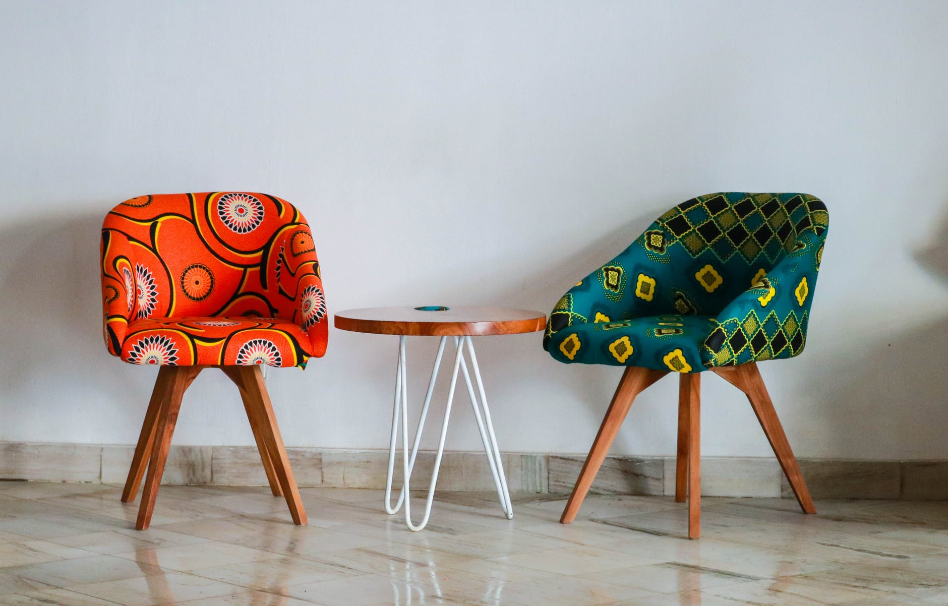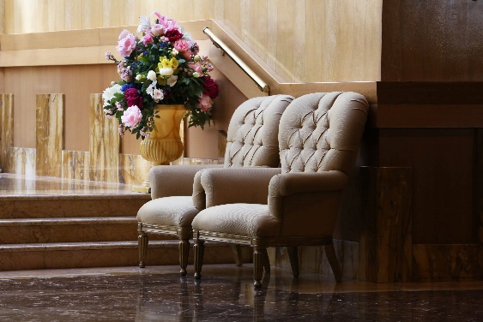

ภาพประกอบจาก:https://www.pexels.com

๔. ต้นไม้ มีรูปทรงและสีสันหลากหลายช่วยสร้างบรรยากาศสดชื่น ร่มรื่น สบายตาให้แก่ผู้อยู่อาศัย ภายในบ้าน
๔.๑ ต้นไม้จริง ควรเลือกต้นไม้ที่เหมาะสมกับพื้นที่ใช้สอย ศึกษารายละเอียดและคุณสมบัติของ
ต้นไม้ที่จะปลูกในพื้นที่ต่าง ๆ เช่นชอบแดดจัด พืชน้ำ ต้นไม้พุ่ม ต้นไม้ประดับ ไม้ในร่ม หรือไม้ขนาดใหญ่ รวมถึงพืชบางชนิดอาจมีพิษจากยางของใบไม่ควรปลูกภายในบ้าน
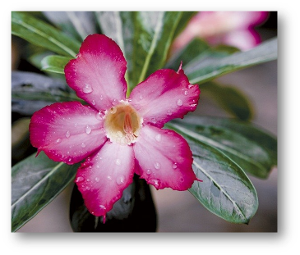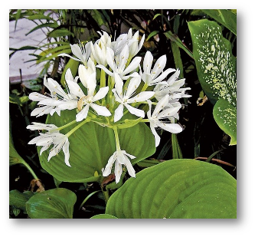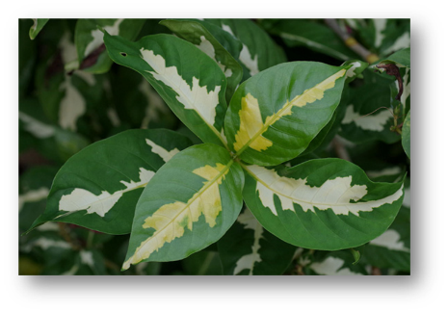
ชวนชม ว่านนางคุ้ม นางกวัก
https://www.baanlaesuan.com/29629/plant-scoop/sacred-plants
ตัวอย่างไม้มงคลที่นิยมปลูกในบ้าน

๔.๒ ต้นไม้หรือไม้ประดิษฐ์ ปัจจุบันเทคโนโลยีที่ทันสมัยช่วยให้สร้างสรรค์สิ่งประดิษฐ์ต่าง ๆ
นำมา ทำเป็นดอกไม้ หรือต้นไม้ได้ใกล้เคียงธรรมชาติมากขึ้น วัสดุที่นำมาผลิตเป็นดอกไม้ ต้นไม้ เช่น ผ้า ดินสังเคราะห์ พลาสติก แก้ว วัสดุที่นำมาประดิษฐ์บางชนิดมีราคาสูง นิยมใช้ตกแต่งห้องต่างๆ ภายในบ้านแทนดอกไม้ ต้นไม้ จริง ซึ่งการดูและรักษาอาจเป็นเพียงปัดฝุ่นหรือเช็ดใบด้วยผ้าแห้งก็เพียงพอ บางชนิดใช้น้ำล้างสะอาดได้ และมี อายุการใช้งานที่ยาวนานและคุ้มค่า

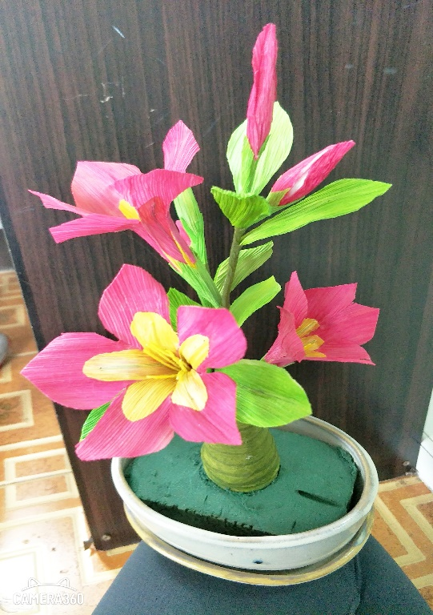
ตัวอย่างต้นไม้และดอกไม้ประดิษฐ์ท์ี่ใช้ในการตกแต่งบ้าน

ใบงานที่ ๑.๒ เรื่อง การจัดและตกแต่งภายในบ้าน หน่วยที่ ๑ เรื่อง บ้านและสวน
รหัสวิชา ง๒๒๑๐๑ รายวิชา การงานอาชีพ ภาคเรียนที่ ๒ ชั้นมัธยมศึกษาปีที่ ๒
กลุ่มที่ ................ ชั้น .....................
รายชื่อสมาชิกในกลุ่ม
๑) ..................................................... เลขที่ .......... ๒).................................................... เลขที่ ...........
๓) ..................................................... เลขที่ .......... ๔).................................................... เลขที่ ...........
๕) ..................................................... เลขที่ .......... ๖).................................................... เลขที่ ...........
คำชี้แจง ให้ตัวแทนนักเรียนแต่ละกลุ่มจับสลากเลือกห้องในบ้าน ๑ ห้อง จากนั้นทุกคนช่วยออกแบบตกแต่ง ห้องนั้น ระบายสีให้สวยงาม พร้อมทั้งอธิบายภาพถึงแนวคิด วัสดุและสิ่งของที่ใช้ในการตกแต่ง เสร็จแล้วส่ง ตัวแทนนำเสนอหน้าชั้นเรียน
ห้อง..........................................................

แนวคิดในการออกแบบ .................................................................................................................................................................................... ........................................................................................................................................................................................................................................................................................................................................................................ วัสดุและสิ่งของที่ใช้ในการจัดตกแต่ง ได้แก่ .................................................................................................................................................................................... .................................................................................................................................................................................... ....................................................................................................................................................................................

